
国泰新点软件股份有限公司
地址：张家港市杨舍镇江帆路8号（http://www.epoint.com.cn）
电话：0512-58188000传真：0512-58132373

景德镇不见面询标系统-监管端、代理端

操作手册

目 录
一、不见面询标系统 2
1.1、 登录 2
1.2、 项目列表 3
1.3、 询标 4

一、不见面询标系统

登录
功能说明： 监管、代理进入不见面询标系统。
前置条件： 监管已在不见面询标后台分配账号。
操作步骤：
1、监管、代理进入交易中心指定询标场所，使用专用电脑，电脑需安装评委端，使用ie浏览器打开景德镇市不见面询标系统：
http://10.129.88.42:8088/epoint-remotebidvideo-web/pages/nomeeting/login.html（政务网）

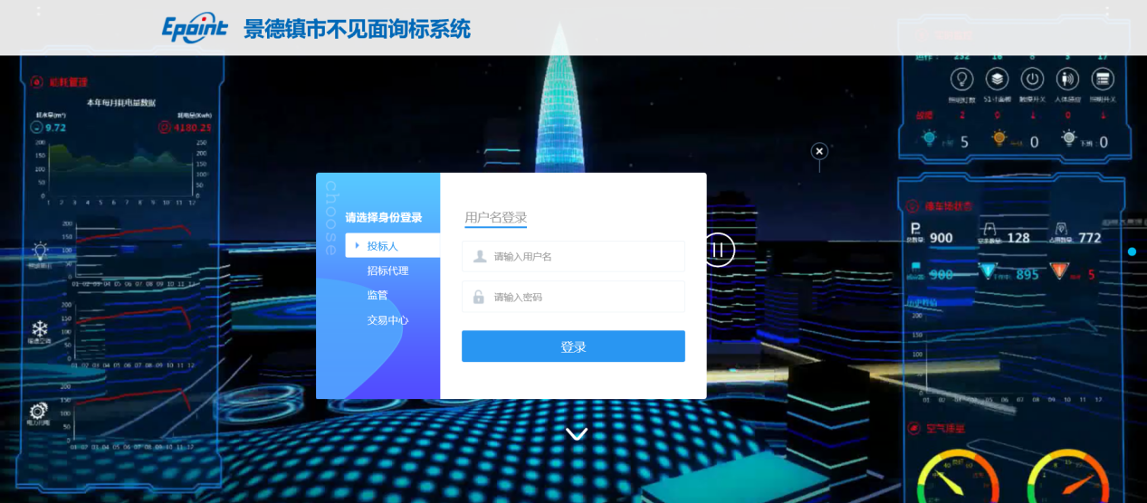

项目列表
功能说明： 展示所有项目。
前置条件： 已成功登录不见面询标系统。
操作步骤：
- 选择对应身份，输入账号密码，点击登录，代理：默认展示今日所有本单位开标项目；监管：默认展示今日本行业、本辖区所有开标项目；历史开标项目显示近一个月开标项目。

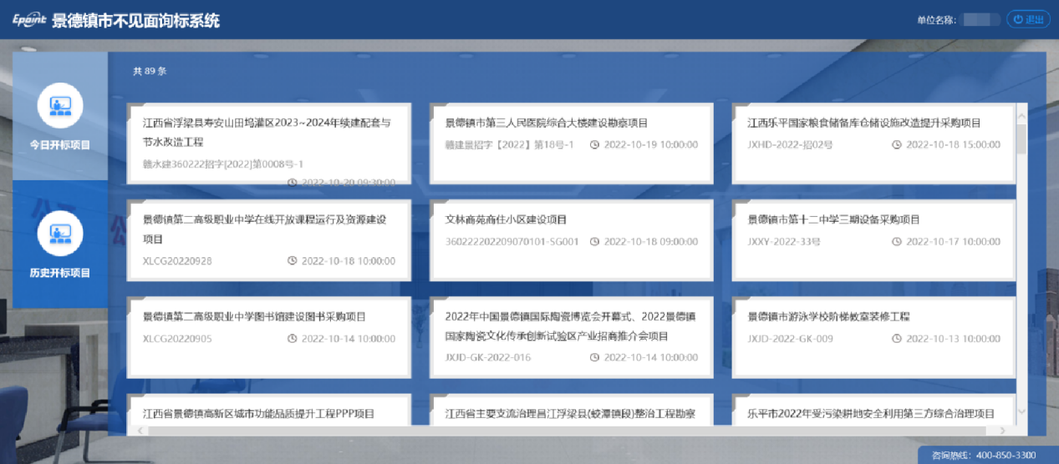

询标
功能说明： 与视频会议中的对象进行文字，语音交流。
前置条件： 已成功登录不见面询标系统并选择相应项目，评委已进入会议系统。
操作步骤：
1、选择需要监管的项目，单击进入，右下角交流区可进行文字交流，点击“打开声音”，可与评委进行交流，中间视频窗口，可观看评委的电脑桌面以及评委头像，如下图：
